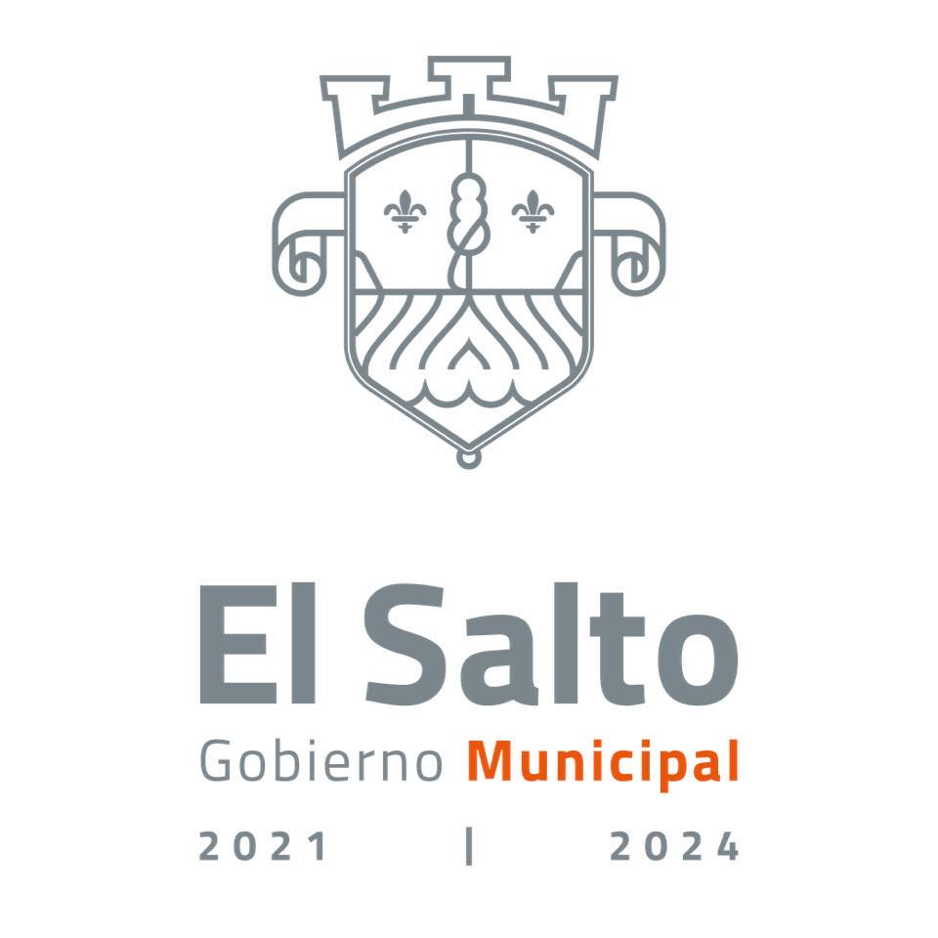
DIRECCIÓN DE CULTURA

Bitácora de Actividades

N o v i e m b r e 2 0 2 1
Actividad | Objetivo | Resultados | Avance % | Lugar
Protocolos sanitarios permanentes al ingreso del edificio | Evitar el ascenso en los contagios de COVID-19 en el Estado de Jalisco |  | 100% | Casa de la Cultura
Evento día de muertos  Proyección de película, cuenta cuentos y juego de lotería con premios  1-NOV-2021 | Llevar a más lugares del municipio tanto los talleres como los eventos en fechas especiales | Concluimos con una gran afluencia de personas a las cuales les fue de mucho agrado haber llevado eventos tan singulares con temática de nuestra tradición de día de muertos | 100% | Las Pintas
Festival día de muertos  2-NOV-2021 | Continuar con las tradiciones mexicanas e inculcarlas a las próximas generaciones | Se dio conclusión con el festival de excelente manera, en donde se llevaron a cabo los tradicionales concursos de catrinas y catrines, altares de muertos, lotería con premios, pintura en rostros gratuitos y más. Todo ello con un gran ambiente familiar y lleno de tradición | 100% | Plaza Benito Juárez
Charla historia del futbol | Conservar las memorias futbolísticas a través de los años con esta serie de charlas que nos transportan de nuevo a las épocas en donde el Municipio de El Salto fue un potenciador en el ramo futbolístico | Sin contratiempos y capturando información histórica en el ramo del fútbol, se concluyó de excelente manera esta charla, de igual manera, nos informamos de como surgió la carrera el jugador Johnny García | 100% | Casa de la Cultura
Evento Mariachi  CANCELADO | Fecha del evento 19 de noviembre 2021 | Debido a fuerzas de causa mayor, no se pudo realizar dicho evento | 0% | Las Pintas
Proyección de la película navideña El Grinch | Iniciar de buena manera con las festividades navideñas tradicionales y cautivar a los niños con eventos del séptimo arte como lo es el cine | Lamentablemente no se contó con asistencia para este evento | 100% | Casa de la Cultura
Decoración de la plaza y árbol navideño | Capturar de la mejor manera el espíritu navideño, dotando de una decoración de calidad a nuestra bella plaza principal | En coordinación con la jefatura de mantenimiento interno, se completó de excelente manera con las decoraciones decembrinas 2021 | 100% | Plaza Benito Juárez
Recorridos guiados por Casa de la Cultura | Diseminar de la manera más dinámica los conocimientos e historia de nuestro amado recinto cultural |  | 100% | Casa de la Cultura
Atención ciudadana | Brindar la mejor atención posible a los visitantes de Casa de la Cultura dotando a los mismos de información sobre trámites, locaciones o algún otro tipo de servicio de gobierno. |  | 100% | Casa de la Cultura
Mantenimiento general de Casa de la Cultura | Tener en óptimas condiciones Casa de la Cultura.  *Actividades permanentes* | Limpieza general en azoteas y patios, poda de árboles y césped. Constantemente se está regando y abonando la vegetación del recinto, así como un mantenimiento genérico en el edificio. Organización de los salones y materiales existentes.  [ Salones de clases] | 100% | Casa de la Cultura

